Raios X
Os raios X foram chamados assim porque, a princípio, sua origem era um mistério. Por possuírem um comprimento de onda bem pequeno, são muito penetrantes, podendo ser absorvidos por materiais densos, como o chumbo ou os ossos.
São utilizados na medicina para examinar o interior do corpo humano, mas doses muito elevadas dessa radiação podem provocar câncer.

Descoberta dos raios X
Esse tipo de radiação eletromagnética foi descoberto acidentalmente em 8 de novembro de 1895, pelo físico alemão Wilhelm Conrad Röntgen.
Röntgen fazia estudos sobre o comportamento do ar e de outras misturas gasosas, encerradas em ampolas de vidro, quando atravessadas por correntes elétricas. O tubo de raios catódicos, como é conhecido esse equipamento, tinha sido inventado alguns anos antes pelo físico inglês William Crookes(1832-1919). Consta basicamente de um tubo de vidro dentro do qual um condutor metálico aquecido emite elétrons, então chamados raios catódicos, contra outro condutor.
Radiografia
Antes de Röntgen, muitos outros cientistas, realizando experimentos semelhantes, já haviam observado o surgimento de uma luminescência cuja cor variava de acordo com o gás utilizado e com a pressão a que se encontravam submetidos.
Em seu experimento, Röntgen diminuiu a pressão do gás no interior da ampola, aumentou a tensão elétrica a que o tubo era submetido e recobriu o equipamento com uma cartolina preta. Quando o tubo foi posto em operação, ele notou que uma placa recoberta com platinocianeto de bário, esquecida próxima do equipamento, passava a emitir uma luz fluorescente. A fluorescência persistia mesmo quando colocava um livro e uma folha de alumínio entre o tubo e a placa. Alguma coisa era irradiada a partir do tubo, atravessava barreiras e atingia o platinocianeto de bário. Desligado o tubo, a fluorescência desaparecia.
Com mais alguns experimentos Röntgen descobriu que a fluorescência era causada por uma radiação invisível, mais penetrante que os raios ultravioleta e que podia ionizar o ar, atravessar camadas espessas de certos materiais e impressionar filmes fotográficos.
Por desconhecer a natureza de tal radiação, Röntgen a chamou de raios X e, por essa descoberta, acabou por receber, em 1901, o primeiro Prêmio Nobel de Física.

Constituição e produção
A radiação invisível aos olhos humanos, conhecida como raios X, é constituída por ondas eletromagnéticas com comprimentos de onda bem menores que os da luz visível. Os comprimentos de onda dos raios X situam-se na faixa de 300 Å a 0,01 Å, superpondo-se, nos extremos do intervalo, aos menores comprimentos de onda dos raios ultravioletas e aos maiores dos raios gama. Assim, o intervalo de frequências dos raios X varia entre 1 • 10¹⁶ Hz e 3 • 10²⁰ Hz.
Os raios X podem ser produzidos pela oscilação de elétrons das camadas mais internas dos átomos ou quando partículas eletrizadas altamente energizadas — elétrons em alta velocidade — colidem com outras cargas elétricas ou com átomos de um alvo metálico.

Aplicações dos raios X
Pela primeira vez era possível visualizar o interior de corpos vivos sem que fosse necessário cortá-los, e quase imediatamente os raios X passaram a ser usados na Medicina.
A seguir são mostrados os componentes de um moderno equipamento de raios X usado para se fazerem radiografias e o resultado obtido após a revelação do filme.
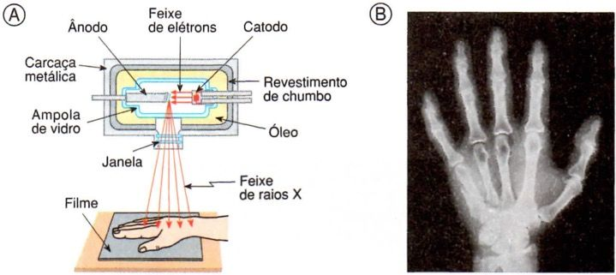(A) Esquema da produção de uma radiografia. (B) Imagem da radiografia.
Observe que, na radiografia dessa mão fraturada, os ossos aparecem em cinza claro, enquanto as partes mais moles — os músculos e tendões — aparecem em cinza mais escuro. Isso ocorre porque os ossos, por possuírem átomos mais pesados, como os de cálcio, absorvem mais intensamente os raios X e, por esse motivo, uma quantidade menor de radiação acaba por atingir o filme. Por outro lado, as partes moles absorvem pouca radiação e o filme é atingido por raios X mais intensos mostrando-se, após a revelação, em tons mais escuros.
Por isso as radiografias são pouco eficientes para a visualização de tecidos moles — como fígado, baço, intestinos, cérebro —, pois os contrastes são pouco definidos.
O uso dos raios X para a visualização de tecidos moles só ocorreu a partir da invenção da tomografia computadorizada, em 1972. Por essa evolução no uso do raio X, o inglês Godfrey Newbold Hounsfielde o sul-africano, naturalizado norte-americano, Allan MacLeod Cormack, inventores do tomógrafo, foram laureados com o Prêmio Nobel de Fisiologia e Medicina em 1979.
As imagens tridimensionais obtidas pela tomografia computadorizada permitem atualmente a visualização de detalhes inimagináveis até há pouco tempo.
Na Medicina, além do uso na obtenção de radiografias, os raios X podem ser usados na radioterapia. Devido à alta energia e poder de penetração desse tipo de radiação, os raios X são usados para destruir células cancerosas. Já em 1905 a radioterapia era usada contra o câncer de mama, entretanto células sadias, próximas ao tumor, e também outros órgãos eram irradiados.
Atualmente, sofisticados programas de computador localizam com grande precisão a região do tumor e definem a dosagem adequada de radiação a ser aplicada, contribuindo para diminuir os efeitos colaterais desse tratamento.

